使用说明书

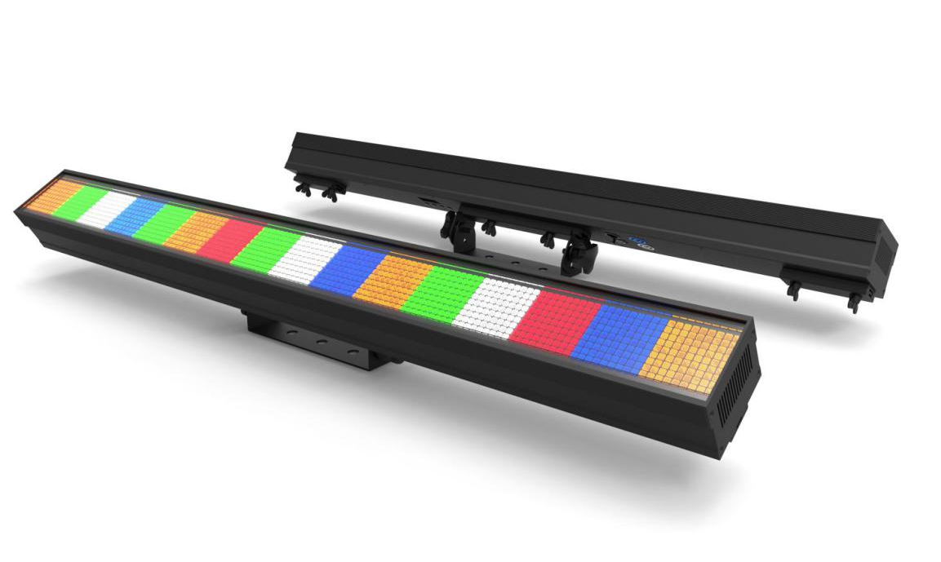

全彩长条频闪灯
产品型号：K2000BAR

请在试用该产品前仔细阅读说明书
请保存好产品说明书
目 录

1、安全向导

2、安装指导

3、主配件

4、技术参数

5、主界面功能菜单说明

6、LCD显示屏功能按键说明

- DMX通道表

- 故障分析及维修

1、安全向导
● 在使用产品之前，请务必仔细阅读本手册，以便你掌握正确的使用方法。
● 当你拿到产品，第一时间要检查产品的零配件是否齐全，产品运输过程中是产生了损坏，如果有，
请马上联系经销商。
● 安装前请仔细检查机械紧固件是否因运输而松脱。
● 开灯前请检查供电电压是否正常，本产品正常的工作电压在AC100-240V之间，如果供电电压不在这个范围之内的，请不要通电亮灯。
● 供电排插接地要良好，以防电击。
● 为了保证产品的使用寿命，请保持干燥和通风，避免在环境温度40℃以上进行运行工作。
● 请勿将产品安置在易震动或潮湿的地方。
● 严禁带电安装，拆卸。产品出现不正常现象切勿擅自拆卸，应请有关专业人员检修。
● 维护，清洁产品之前要断电。

2、安装指导
● 吊挂安装时，要使用灯勾安装。灯勾是装在手柄上。
● 要把安全索安装在吊环上。

3、主配件
● 产 品1台
● 电源线1根
● 说明书1份

4、技术参数
● 工作电压：AC100V-240V
● 额定功率：300W
● 光 源：1296颗SMD 5050 RGBW
● 泛光角度：120°
● 控制模式：手动模式、内置效果、DMX512、声控
● DMX通道：6CH/11CH/64CH/66CH
● 显 示：LCD显示屏+四个轻触按键
● 电源连接：PowerIN Put/OUT Put
● 信号连接：3 Pin DMX IN/OUT
● 外 壳：铝型材
● 尺 寸：1000*95*148mm
● 净 重：6.3KG

- 主界面菜单功能说明
地址码 | DMX Address | A000-A512
运行模式 | Run Mode | D512 | dmx模式
 |  | Auto | Auto 0-20
 |  |  | Sp 01 - 99
 |  | Sound | Sound0-20
 |  |  | Se00-99
通道模式 | Chan Mode | 6 CH
 |  | 11 CH
 |  | 64 CH
 |  | 66 CH
显示模式 | Display | Backlight | ON
 |  |  | 1Min
 |  |  | 2Min
 |  |  | 3Min
 |  | MenuBak | Off
 |  |  | 1Min
 |  |  | 2Min
 |  |  | 3Min
 |  | DmxFlsh | Off
 |  |  | On
设置功能 | Balance | AllSw
 |  | Red（50-255）
 |  | Green（50-255）
 |  | Blue（50-255）
 |  | white（50-255）
 | DmxClea | Off
 |  | On
 | DefCfig | Off
 |  | On
手动 | Manual | Dimmer | 0-255
 |  | Strobe | 0-255
 |  | Red | 0-255
 |  | Green | 0-255
 |  | Blue | 0-255
 |  | white | 0-255
信息 | Info | RunTime | 0000-9999
 |  | Temperature | XXX
 |  | DisVers | Vx.xx

6、LCD显示屏功能按键说明
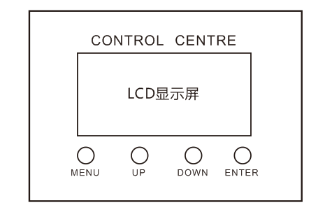
按 键 图 示

7.1、DMX 512通道表-6CH简易通道模式
通道 | 功 能 | DMX值 | 功 能 描 述
1CH | 总调光 | 000-255 | 调光从暗到最亮（亮度0-100％）
2CH | 频 闪 | 000-255 | 000-008：关闭；  009-255：频闪速度由慢到快。
3CH | R-红光 | 000-255 | 调光从暗到最亮（亮度0-100％）
4CH | G-绿光 | 000-255 | 调光从暗到最亮（亮度0-100％）
5CH | B-蓝光 | 000-255 | 调光从暗到最亮（亮度0-100％）
6CH | W-白光 | 000-255 | 调光从暗到最亮（亮度0-100％）

7.2、DMX 512通道表-11CH常规通道模式
通道 | 功 能 | DMX值 | 功 能 描 述
1CH | 总调光 | 000-255 | 调光从暗到最亮（亮度0-100％）
2CH | 频 闪 | 000-255 | 000-008：关闭；  009-255：频闪速度由慢到快。
3CH | R-红光 | 000-255 | 调光从暗到最亮（亮度0-100％）
4CH | G-绿光 | 000-255 | 调光从暗到最亮（亮度0-100％）
5CH | B-蓝光 | 000-255 | 调光从暗到最亮（亮度0-100％）
6CH | W-白光 | 000-255 | 调光从暗到最亮（亮度0-100％）
7CH | 内置程序 | 000-007 手动  008-255 5050颜色选择 | 没效果  5050颜色效果1到20
8CH | 速度 | 000- 255 | 5050速度选择
9CH | 颜色跑马 | 000-007 手动  008-255 | 内置效果颜色  RGB 混色效果
10CH | 背光 | 000-007 手动  008-015  016-255 | 内置效果颜色  没背光  RGB 混色效果
11CH | 方向 | 000-127  128-255 | 正向  反向

7.3、DMX 512通道表-64CH单点控模式
通道 | 功 能 | DMX值 | 功 能 描 述
1CH | 第1段R-红光 | 000-255 | 000-255 由暗到亮；
2CH | 第1段G-绿光 | 000-255 | 000-255 由暗到亮；
3CH | 第1段B-蓝光 | 000-255 | 000-255 由暗到亮；
4CH | 第1段W-白光 | 000-255 | 000-255 由暗到亮；
.  .  . | .  .  . | .  .  . | .  .  .
61CH | 第16段R-红光 | 000-255 | 000-255 由暗到亮；
62CH | 第16段G-绿光 | 000-255 | 000-255 由暗到亮；
63CH | 第16段B-蓝光 | 000-255 | 000-255 由暗到亮；
64CH | 第16段W-白光 | 000-255 | 000-255 由暗到亮；
7.4、DMX 512通道表-66CH综合通道模式
通道 | 功 能 | DMX值 | 功 能 描 述
1CH | 总调光 | 000-255 | 000-255 由暗到亮；
2CH | 频 闪 | 000-255 | 000-008：关闭；  009-255：频闪速度由慢到快。
3CH | 第1段R-红光 | 000-255 | 000-255 由暗到亮；
4CH | 第1段G-绿光 | 000-255 | 000-255 由暗到亮；
5CH | 第1段B-蓝光 | 000-255 | 000-255 由暗到亮；
6CH | 第1段W-白光 | 000-255 | 000-255 由暗到亮；
.  .  . | .  .  . | .  .  . | .  .  .
63CH | 第16段R-红光 | 000-255 | 000-255 由暗到亮；
64CH | 第16段G-绿光 | 000-255 | 000-255 由暗到亮；
65CH | 第16段B-蓝光 | 000-255 | 000-255 由暗到亮；
66CH | 第16段W-白光 | 000-255 | 000-255 由暗到亮；

8、故障分析及维修

若遇严重问题，请立刻停用，请要求专业人员检查

问 题 | 可能的原因
灯具无法通电 | A、检查电源线是否接线正确
 | B、2A保险管损坏
 | C、开关电源损坏
DMX不受控 | A、显示屏主板损坏
 | B、DMX卡侬头信号板损坏
灯珠不亮 | A、灯珠板损坏
 | B、灯珠板排线损坏

